Como formatar o PC via Windows10
Você sabia que, utilizando o Windows 10, você não precisa mais pagar para formatarem o seu computador?
O próprio Windows 10 possui uma função muito segura para reinstalar o Windows limpinho sem apagar os seus arquivos ou até mesmo apagando todos os arquivos, caso você prefira.
Se você ainda não utiliza Windows 10, abandone de vez os Windows antigos pois na data que escrevo esse artigo, final de 2020, não há qualquer motivo que te impeça de utilizar o Windows 10… talvez a pirataria, mas aí você está errado duas vezes. Saia dessa vida.
Voltando ao assunto, o Windows 10 possui a função de restauração do Windows, fazendo uma reinstalação completa do sistema que pode ser salvando seus arquivos ou, se preferir, apagando tudo do disco C do seu computador. Lembrando que essa restauração do Windows não apaga arquivos em outras unidades do seu computador (outros discos ou partições), ela interfere apenas no Disco C, o disco/partição principal do seu computador.

Como fazer a restauração
Os passos para fazer a restauração completa do Windows são bem simples.
Primeiro abra o Menu Iniciar e digite “Configurações” (sem aspas) e dentro de Configurações, clique em “Atualização e Segurança”, conforme imagem abaixo:

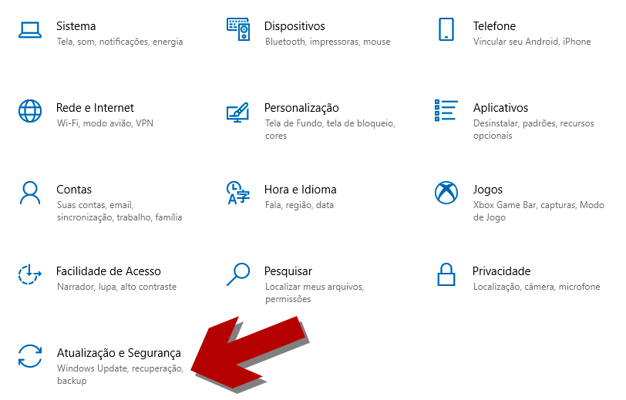

Dentro das opções de “Atualização e Segurança“, clique em “Recuperação” na parte esquerda do menu e, na parte direita, clique em “Começar agora“, conforme imagem abaixo:
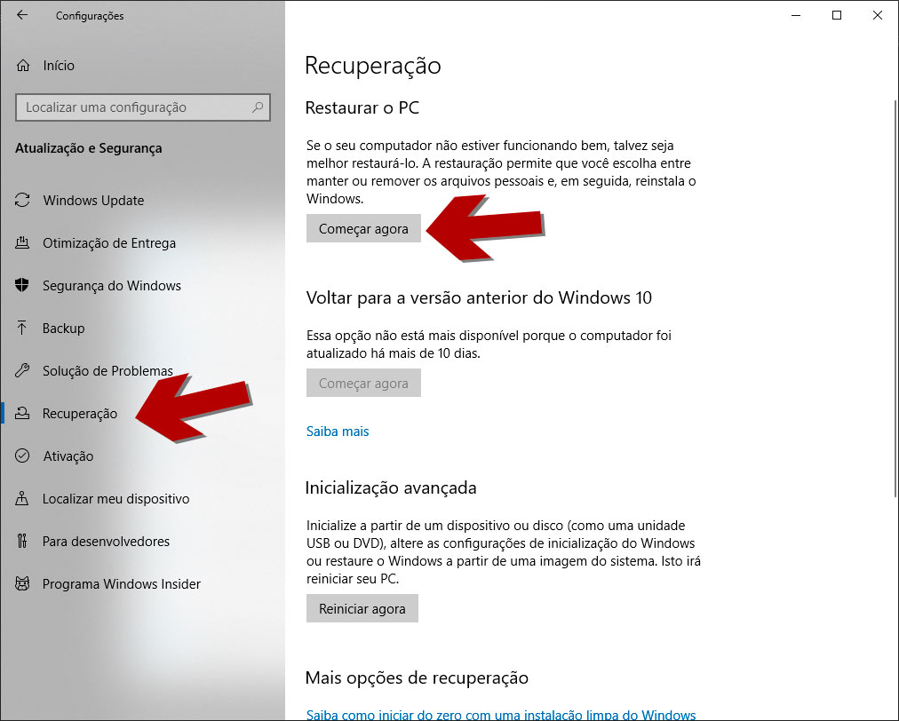

Depois de clicar em “Começar agora”, aparecerá a tela abaixo para você:
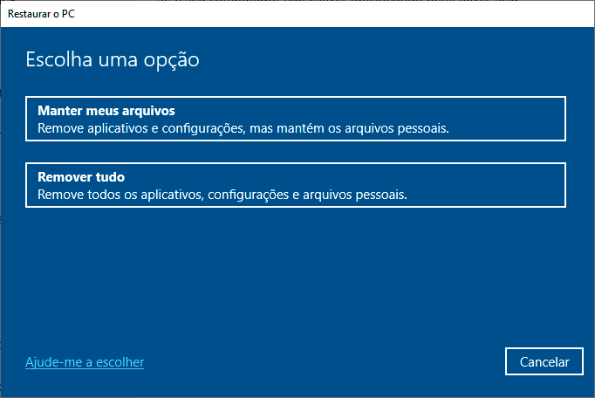

É nessa tela que você vai escolher se deseja manter seus arquivos, fotos, vídeos, documentos e afins ou se quer limpar completamente o Disco C do seu computador, lembrando que mesmo que você escolha a opção “Remover tudo”, os seus arquivos em outros discos ou partições do Windows (discos que não sejam o Disco C), não serão afetados.
Obviamente a opção “Manter os meus arquivos” é mais demorada, porém é completamente segura e todos os seus arquivos, documentos, fotos e vídeos serão preservados.
Lembrando que o Windows será instalado sem programas adicionais, será apenas o básico, mas já vem com o navegador Edge, do próprio Windows 10 e que, através dele, você poderá baixar e instalar os demais programas em seu computador. Os drivers dos seus periféricos, o próprio Windows 10 se encarregará de instalar, logo, não se preocupe com os drivers.

(fonte: infodicas.com.br)

